UNIVERSIDADE DO SUL DE SANTA CATARINA
PRÓ-REITORIA ACADÊMICA
DIRETORIA DE ENSINO, PESQUISA E EXTENSÃO
PROGRAMA DE BIBLIOTECAS

DISPONIBILIZAÇÃO E DISSEMINAÇÃO DAS

MONOGRAFIAS E TCC’S (GRADUAÇÃO E PÓS-GRADUAÇÃO LATO SENSU) PRODUZIDAS NA UNISUL

Elaboração: Cristiane Salvan Machado
Luciana Mara Silva de Souza

Colaboração: Albertina Felisbino
Regina Maria Gubert Ehrensperger
Sibele Meneghel Bittencourt
Soraya Arruda Waltrick
Tatyane Barbosa Philippi

Tubarão

2008
1 Introdução

As bibliotecas universitárias constituem um espaço de ensino e aprendizagem, pois proporcionam meios de instrução que valorizam, não somente a vida acadêmica, mas também a comunidade colaborando para a construção da cidadania. Neste sentido, tem como objetivo a satisfação do usuário com os serviços prestados, reforçando assim a missão da Unisul.

A biblioteca universitária é um órgão de extrema importância para que a Universidade possa funcionar como agente positivo das mudanças sociais necessárias, pois é a biblioteca que possibilita, por meio de seus documentos, o conhecimento da realidade e a discussão sobre a mesma.

Acompanhando as mudanças organizacionais, as bibliotecas devem ser mutáveis sem perder suas características, buscando sempre a satisfação do usuário e permitindo que novos produtos e serviços sejam oferecidos à comunidade.

2 Justificativa

A Biblioteca Universitária da Unisul (BU), por meio do software Pergamum, possibilita acesso on-line aos dados bibliográficos do material que compõem seu acervo, disponibilizando, também, como recurso materiais em texto completo. Diante disso, com respeito a Lei de Direitos Autorais nº 9.610, a BU que atualmente já disponibiliza e dissemina as dissertações de pós-graduação stricto sensu, tem como proposição a disponibilização e disseminação dos trabalhos de graduação e pós-graduação lato sensu, atingindo as metas institucionais que tratam esta atividade como ponto facultativo para a geração do conhecimento.
Em uma nova etapa a ser proposta, os demais trabalhos acadêmicos também serão tratados de acordo com a proposição às monografias e TCC´s.

3 Objetivos

3.1 Geral

Disponibilizar e disseminar as monografias e TCC’s dos cursos de graduação e pós-graduação lato sensu da UNISUL, em meio eletrônico.

3.2 Específicos

- Disseminar a produção científica institucional;
- reunir em um único espaço o acesso às publicações produzidas pelos acadêmicos da Unisul;
- dar visibilidade às monografias e TCC´s dos cursos de graduação e pós-graduação lato sensu produzidas na universidade;
- realizar o intercâmbio de informações em âmbito nacional e internacional;
- incentivar a produção científica nos cursos da universidade;
- democratizar o acesso à informação no Portal do Conhecimento da Unisul;
- uniformizar a apresentação gráfica dos trabalhos acadêmicos;
- valorizar a produção científica dos pesquisadores, docentes e alunos da Unisul.

4 Metodologia

As monografias e TCC´s serão tratadas tecnicamente para sua disponibilização em meio eletrônico com acesso pela internet, resultando assim na sua disseminação em âmbito nacional e internacional. Diante disso, cientes de que devemos ter alguns filtros visando a garantir a qualidade da produção científica a ser disponibilizada, este trabalho será realizado conjuntamente entre as coordenações de curso e bibliotecas na observância dos seguintes aspectos:

Procedimentos e fluxos (ANEXO A):

- as monografias ou TCCs a serem apreciados pela Coordenação de curso devem vir da banca avaliadora com recomendação de publicação que deverá levar em conta os critérios descritos no item 4.2;

a coordenação do curso, ou comissão por ela designada, analisam as monografias ou TCCs recebidos com recomendação e definem quais que devem ser publicados em meio eletrônico, em conformidade com os critérios aqui determinados (item 4.2) e outros que julgar necessários;
- a coordenação do curso encaminha a monografia ou TCC ao setor de Tratamento Técnico da Informação da BU do Campus em que o curso é oferecido (em meio digital - identificado com o nome do autor, nome do curso e unidade/campus), acompanhada do contrato de cessão de direitos autorais (ANEXO B) assinado pelo autor e com o carimbo e assinatura do coordenador de curso;
- a monografia ou TCC em meio digital deve estar em um único arquivo eletrônico, em PDF, sem restrições para acesso e sem senha (orientações de como gerar o arquivo em PDF estão disponíveis no Portal Unisul item Biblioteca, no endereço www.unisul.br/biblioteca);
- cabe ao setor de Tratamento Técnico da Informação da BU providenciar o processamento técnico do material no software Pergamum, encaminhar a monografia ou TCC em meio digital e o contrato de cessão de direitos autorais ao Programa de Bibliotecas da ProAc;
- é de responsabilidade do Programa de Bibliotecas da ProAc disponibilizar o documento completo via on-line e encaminhar o contrato para arquivo no Setor de Contratos;
- a responsabilidade de guarda do material (depósito legal) fica a cargo da coordenação do curso;
- é atribuição do Setor de Contratos e Convênios a digitalização e arquivo do contrato de cessão de direitos autorais;
- o Programa de Bibliotecas da ProAc irá devolver à Coordenação de Curso a mídia encaminhada por ele, quando da entrega do material na Biblioteca;
- a ATI irá gerenciar o espaço em servidor onde estarão armazenados os arquivos gerados para a disponibilização on-line dos trabalhos acadêmicos.

Critérios de seleção: as monografias ou TCC’s a serem publicados em meio eletrônico, devem atender aos seguintes critérios:

- consistência científica: monografias ou TCC’s desenvolvidos em conformidade com procedimentos característicos de trabalhos científicos;
- agregação de conhecimento em torno do assunto tratado;
- redação do trabalho observando o padrão culto da Língua Portuguesa;
- observância das orientações quanto à apresentação gráfica para TCC e monografia previstas na publicação Trabalhos Acadêmicos na Unisul.

5 Cronograma

Aplicação imediata.

6 Recursos

Os recursos aqui elencados devem ser tratados de acordo com a demanda apresentada em cada Campus. A aplicação plena em todos os cursos da universidade irá demandar mais recursos humanos para o tratamento técnico da informação e espaço em servidor para o armazenamento das monografias/TCC´s.

6.1 Recursos Humanos

- professores orientadores e coordenação de curso;
- assistente Pedagógica das UnAs;
- bibliotecárias dos campi;
- analista de sistemas do Programa de Bibliotecas da ProAc e da ATI.

6.2 Recursos Materiais

a) computador;
b) licença para conversão do material em PDF;
c) espaço em servidor web/ftp onde os arquivos lincados no Pergamum serão alojados/guardados;
d) uma unidade de backup para este servidor (por não termos previsão de disponibilidade deste item a responsabilidade será da Coordenação do Curso, em guardar o arquivo da Monografia/TCC).

6 Resultados esperados

A disponibilização das monografias e TCC´s em meio eletrônico com acesso pela internet possibilitará a disseminação da produção científica institucional em âmbito nacional e internacional. A meta é atender em 100% as solicitações dos coordenadores de curso que atenderem aos critérios apresentados neste documento.

ANEXO
ANEXO A – Fluxograma para publicação de monografia e TCC
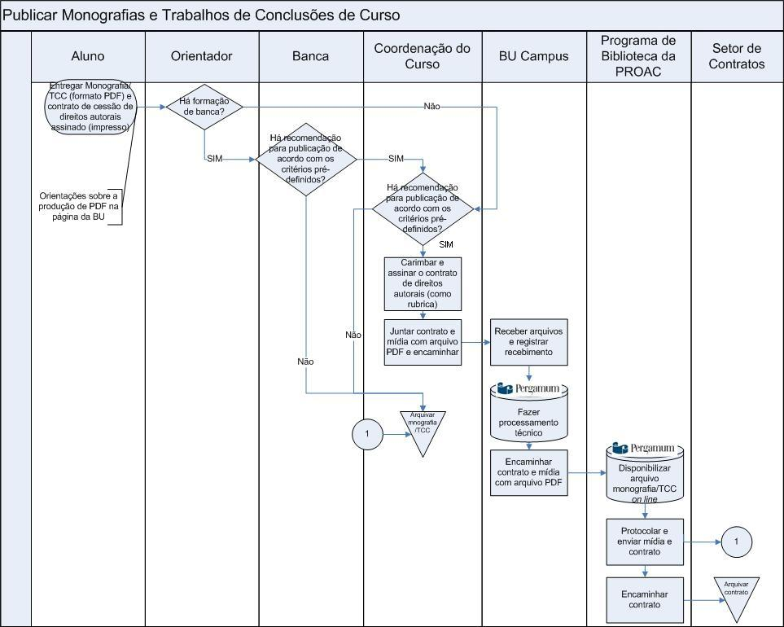
ANEXO A – Contrato de cessão de direitos autorais
CONTRATO DE CESSÃO DE DIREITOS AUTORAIS

A FUNDAÇÃO UNIVERSIDADE DO SUL DE SANTA CATARINA – UNISUL, doravante denominada somente UNISUL, e _______________________________________________________, doravante denominado somente AUTOR da obra caracterizada como _______________________, com o título __________________________________________________________________________, têm justo e acertado o presente Contrato que se regerá pelas cláusulas descritas a seguir:

CLÁUSULA PRIMEIRA
O objeto do presente Contrato é a cessão total da obra, a título gratuito, para reprodução, distribuição e disponibilização, pela UNISUL, em qualquer forma ou meio, existente ou que venha a existir.

Parágrafo Primeiro. A UNISUL poderá disponibilizar a obra no todo ou em partes, para fins didáticos, desde que não altere seu conteúdo.

Parágrafo Segundo. A presente cessão é feita para todos os países, em língua portuguesa ou tradução, a critério da UNISUL.

CLÁUSULA SEGUNDA
O AUTOR declara que a obra, objeto deste Contrato é de sua autoria, responsabilizando-se pelo seu conteúdo e forma, citações, referências e demais elementos que a integram, sendo entregue no ato da assinatura do presente com todo seu conteúdo textual já revisado gramaticalmente e metodologicamente. Desta forma, quaisquer medidas judiciais ou extrajudiciais concernentes ao conteúdo serão de sua inteira responsabilidade.

CLÁUSULA TERCEIRA
O encargo da evicção é do AUTOR, ao qual caberá, inclusive, o dever de indenizar a UNISUL, caso esta seja prejudicada por medidas judiciais ou extrajudiciais relacionadas ao conteúdo.

CLÁUSULA QUARTA
O AUTOR, nos termos do art. 49 e os seguintes da Lei 9.610, cede a título não exclusivo à UNISUL a obra objeto deste Contrato em caráter definitivo e sem limite de tempo, pelo AUTOR, seus herdeiros e sucessores.

CLÁUSULA QUINTA
O AUTOR autoriza a UNISUL, e para isto a constitui, neste instrumento, sua bastante procuradora, a agir judicial ou extrajudicialmente contra qualquer atentado à obra, seja por reprodução ilegal, edição fraudulenta ou outra forma que represente lesão à propriedade intelectual.

CLÁUSULA SEXTA
Os originais serão entregues prontos e acabados pelo meio ou na forma que a UNISUL indicar.

CLÁUSULA SÉTIMA
A CESSÃO aqui pactuada é realizada a título gratuito haja a vista a UNISUL disponibilizar em qualquer forma ou meio a obra gratuitamente.

Parágrafo Primeiro. Posteriormente, a UNISUL poderá vir a cobrar de terceiros a disponibilização da obra. Se assim acontecer, a UNISUL poderá disponibilizar ao AUTOR parte do valor por ela cobrado.

CLÁUSULA OITAVA
As partes elegem o foro da comarca de Tubarão/SC e renunciam a qualquer outro, por mais privilegiado que seja.
E por estarem assim justos e acertados, firmam o presente em duas vias de igual teor para que surta seus jurídicos efeitos.

Tubarão/SC, ______de ___________________de 20____.

___________________________________
Assinatura do Autor
Recomendado por:
Assinatura
e carimbo

PIZZORNO, Ana Cláudia Philippi et al. Curso de extensão a distância: interagindo na biblioteca universitária: espaço e serviços. Florianópolis: UNISUL Virtual, 2003. 77 p.
UNIVERSIDADE DO SUL DE SANTA CATARINA. Pró-Reitoria Acadêmica. Programa de Bibliotecas. Trabalhos acadêmicos na Unisul: apresentação gráfica para tcc, monografia, dissertação e tese. 2. ed. rev. e ampl. Tubarão: Ed. Unisul, 2008.

